第1章 了 解 网 页
15年前，“网上冲浪”还是一个新兴名词，但随着互联网的飞速发展，如今使用网络已经成为了生活中的一部分。Web 1.0时代，人们只是在网页上浏览信息，而在现在所处的Web 2.0时代，人们可以在网页上和朋友讨论话题、听音乐、看电影、进行电子商务的操作。《纽约时报》专栏作家托马斯·弗里曼在他的《世界是平的》一书中说到：“2000年世界进入了一个新纪元：全球化3.0。世界从小缩成微小，竞赛场地铲平了。”
从本章开始，将介绍一些与互联网相关的常用技术，以及制作网页时通常需要涉及的领域、需要考虑的问题等。本章的知识点很多，但并不难理解，读者千万不要被那些可怕的名词或者代码给吓住。虽然HTML（Hypertext Marked Language，超文本标记语言）标签很多，但是在找到规律后也就容易理解了。事实上，学习HTML不会太难。本章的主要知识点如下。
- 网页的概念和分类：了解网页的概念，区别静态网页和动态网页的不同。
- 设计网页的原则和工具：了解开发网页的常用工具。
- 网页浏览器的工作原理：知道网页浏览器的工作原理，并了解三种常用的浏览器。
- HTML、XML（The Extensible Markup Language，可扩展标识语言）和XHTML（The Extensible Hypertext Markup Language，可扩展超文本标识语言）：是构成网页的基础语言，读者需要区分三者概念上的不同之处。
- HTML应用：通过本章最后的实例，演示一个简单的HTML页面的开发步骤。

1.1 什么是网页
21世纪是信息化的时代，用户可以在互联网上通过网页浏览信息，如新闻、图片等；也可以通过互联网发布信息，如招聘信息、各种广告等；或者是追赶潮流，加入现今十分流行的博客一族，这些都离不开互联网的“窗户”——网页。下面将介绍网页的相关知识。

1.1.1 网页的概述
 知识点讲解：光盘\视频讲解\第1章\网页的概述.wmv
网页其实是存储在计算机上的一个文件，通过互联网将两个不同的地址相连，把人们的信息传达到网络世界的各个角落，可以不受地域限制地互相交流沟通。
所谓互联网，是一种概念，一个虚拟的东西。用户可以通过浏览器浏览新浪、百度等页面，但是不会有人说“浏览互联网”。互联网是指把所有网页链接在一起的巨大信息交流形式，它基于很多协议来体现出它的表现形式。1989年，欧洲粒子物理实验室的科学家们提出了一个分类互联网信息的协议。这个协议极大地推动了互联网的发展和普及，后来它有了一个十分响亮的名字——WWW（World Wide Web），中文又称万维网。可以认为，从20世纪90年代开始，互联网进入了Web 1.0时代。
Web 1.0时代，大部分网页只有文字、图像信息可以浏览，最典型的互联网标志就是门户网站，如新浪、搜狐。从2001年开始，人们认为互联网开始进入Web 2.0时代，这时网页可以包含动画、音频和视频，也可以在网页中进行交流、上传文件，使用完全交互式的程序，开始更注重个人化的网络服务，任何使用网络的用户，都可以参与到网页的制作中。
笼统地说，网页主要由3部分组成：结构、表现和行为。对应的标准也分为3类，其中大部分都是由W3C（World Wide Web协会）所制定，其中包括HTML和CSS（Cascading Style Sheet，层叠样式表）。对于初学者来说，了解网页的制作，一定要分清楚HTML和CSS的不同作用。
说明：HTML标准基于语义学，通过标签来应用语义的过程。使用起来好像是打手语，做一个手势，去告诉对方代表了什么意思。不同的是，这里的手势换成了标签。
例如，使用<table>，这是一个表格标签，意思是“将在这里放入一个表格”。那么这个表格该如何表现在浏览者的面前呢？例如，它的颜色、边框粗细等。CSS的出现为设计者解决了这些问题，如图1.1和图1.2所示为不同样式的表格。
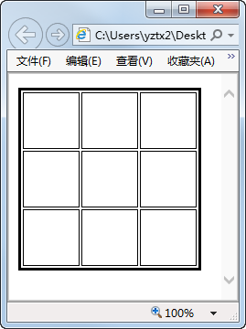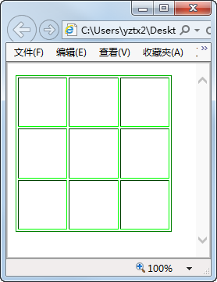
图1.1 粗边框的表格 图1.2 细边框的表格
图1.1和图1.2中都有一个3×3表格的页面。这样的描述，如同HTML语言所表达的含义，体现出页面上的内容，而在浏览器中的最后显示效果是完全不同的两个表格。图1.1中的表格边框较粗，为黑色；图1.2中的表格边框较细，为绿色（这是因为它们使用了不同的CSS样式表）。所以，HTML表现了页面的结构，而CSS修饰了页面中的内容。如果把制作网页比作设计一间屋子，那么HTML语言的作用是用来明确这个屋子内要放入哪些家具，或者是床、书柜、椅子等，而CSS的作用是改变这些家具的样式。

1.1.2 静态网页
知识点讲解：光盘\视频讲解\第1章\静态网页.wmv
在网站设计中，纯粹的HTML格式网页通常被称为静态网页，早期的网站一般都是由静态网页组成的。静态网页的特点是这个网页不论何时何地浏览，都将显示相同的形式和内容，且仅能供浏览，无法实现互动。也就是说，无法提供信息给网站，让网站响应用户的需求。
【实例1-1】本实例是一个静态页面的代码展示。

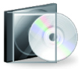 | 实例1-1：一个静态页面的代码展示
 | 源码路径：光盘\源文件\01\1-1.html

其代码如下所示。

1 <html>
2 <head>
3 <title>静态页面</title>
4 </head>
5 <body>
6 <h1>这是一个静态页面</h1>
7 <h3>您只能浏览，不能进行交互。</h3>
8 </body>
9 </html>

【运行程序】浏览该页面，效果如图1.3所示，此页面只能浏览，而不能进行交互。
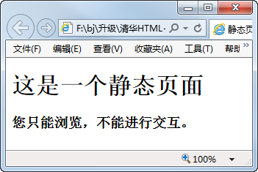
图1.3 静态页面示例
【深入学习】静态页面使用HTML编写，后缀名一般为.htm、.html。静态网页只能单纯地在网页中展示文字与图片，虽然功能简单，但是它是所有网页的基础要素，其重要性不言而喻。
在静态网页中，整个网页的主要结构与网页的显示控制都必须利用HTML实现。在HTML格式的网页上，可以出现各种动态效果，如GIF格式的动画、Flash、滚动字母等。这些动态效果只是视觉上的，与动态网页是不同的概念。
注意：本书中大部分实例都是静态页面。

1.1.3 动态网页
知识点讲解：光盘\视频讲解\第1章\动态网页.wmv
动态网页与静态网页是相对应的，动态网页指网页的内容可以根据某种条件的改变而自动改变。如腾讯公司的产品Qzone空间里，常常会有一些使用者在其中嵌入一个小小的计数器功能，当有用户单击设计者的网页时，计数器的值会自动增加，这个计数器就是动态的。再如，各论坛、社区网中的用户登录页面，当用户输入正确的用户名和密码后登录成功，如果输入的用户名或者密码错误，页面会提示错误信息，这也是典型的动态页面。
与静态网页的后缀不同，动态网页是以.asp、.jsp和.php等为后缀，并且在动态网页的网址中有一个标志性的符号“?”。例如，一个典型的动态网页的URL（Uniform Resource Locator，统一资源定位器）形式为http://www.sina.cn/ip/index.asp?id=1。
那么，动态网页与网页上的各种动画、滚动字幕等视觉上的动态效果为什么不是一个概念呢？动态网页可以是纯文字内容的，也可以包含各种动画内容。这些只是网页具体内容的表现形式，并不是用动态技术生成的页面，它不能根据用户的要求来更新页面。而一个网页，无论是否具有动态效果，只有采用动态网站技术生成，才可以称为动态网页。
注意：分清楚静态网页和动态网页的区别很重要，概念清晰才能进一步理解哪些是HTML语言可以做到的，哪些是不允许的，避免在学习的过程中钻牛角尖。
在了解了动态网页的概念之后，下面通过一个动态网页的例子来说明在动态页面中是如何实现与用户的互动的。如图1.4所示是一个动态页面的第一个页面。当填入一个已注册用户，如用户名为appleing，密码为1234567时，系统检查到用户名和密码是正确的，即跳转到用户页面，如图1.5所示。
注意：这种功能是静态页面无法做到的。或者说，仅仅依靠HTML代码是无法实现这种效果的。
图1.5所示的页面显示了该用户可以使用的功能，包括用户邮件服务和用户短消息服务。这种针对使用者的设计是动态页面典型的功能标志。如果用户输入错误的用户名和密码，例如，输入用户名为bupt，密码为bupt，则系统会检查到用户名和密码是错误的，会弹出错误信息，显示登录失败，如图1.6所示。
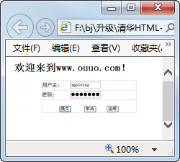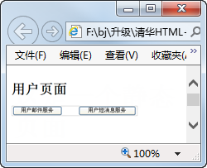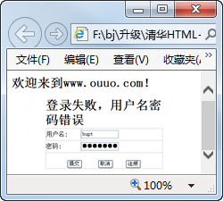
图1.4 userLogin.jsp 页面 图1.5 用户页面 图1.6 登录报错页面
以上是一个典型的动态页面的例子，用户输入不同的信息，则页面显示不同的结果。动态页面比静态页面更智能、更人性化，自然也是互联网发展的趋势。理解静态页面是学习动态页面的必备基础知识。

1.1.4 开发动态页面和静态页面的联系
知识点讲解：光盘\视频讲解\第1章\开发动态页面和静态页面的联系.wmv
早期的动态网页主要采用CGI（Common Gateway Interface）技术。它是HTTP服务器与用户或其他机器上的程序进行“交谈”的一种工具，其程序需运行在网络服务器上，可以使用多种不同的程序语言（如Visual Basic、Delphi或C/C++等）编写适合的CGI程序。
用户在页面上留言，输入一段信息，接着单击“确定”按钮，这些都是在客户端进行的操作，接下来浏览器会将用户的信息传递到CGI程序，于是CGI程序在服务器上按照预定的方法进行处理。虽然CGI技术已经应用很长时间而且功能比较强大，但由于其有编程困难、效率低下和修改复杂等缺点而逐渐被新技术取代。目前常用的新技术有3种，分别是PHP脚本语言、ASP脚本语言和JSP脚本语言，这3种技术在制作网页上各有特色，但都在发展中，在市场上都占有一席之地。
1．PHP脚本语言
PHP即Hypertext Preprocessor（超文本预处理器），是目前在Internet上应用较广泛的脚本语言，其语法借鉴了C、Java和Perl等语言。它对编程能力的要求不高，只需少量的编程知识就可以使用PHP建立一个交互的Web站点。
PHP与HTML语言具有非常好的兼容性，因此它与HTML可以结合使用，从而更好地实现页面控制，即直接在脚本代码中加入HTML标签，或者在HTML标签中加入脚本代码。PHP提供了标准的数据库接口，使得连接数据库比较方便，另外还具有扩展性强、可以进行面向对象编程等特点。
2．ASP脚本语言
ASP即Active Server Pages，是微软开发的一种语言，它本身没有专门的编程语言，而是允许用户使用许多已有的脚本语言编写ASP的应用程序。其工作方式是在Web服务器端运行，然后将运行结果以HTML格式传送至客户端的浏览器。正因为如此，ASP要比一般的脚本语言安全得多。
ASP可以包含HTML标签，也可以直接存取数据库及使用可扩充的ActiveX控件，因此，ASP的程序编写比HTML更方便且更有灵活性，但ASP技术基本上局限于微软的操作系统平台之上，主要工作环境是微软的IIS应用程序结构，而且ActiveX对象具有平台特性，所以ASP技术跨平台性不是很好，要实现在跨平台Web服务器上工作不是很容易。
3．JSP脚本语言
JSP即Java Server Pages，是由Sun Microsystem推出的，以Java Servlet和整个Java体系的Web开发技术为基础。JSP和ASP在技术方面有许多相似之处，不过ASP一般只应用于微软的平台上，而JSP则可以在大多数服务器上运行，而且采用JSP技术开发的应用程序比采用ASP开发的应用程序更具有可维护性和可管理性，所以被业界认为是未来最有发展前途的动态网站技术。
这3种技术目前是制作动态页面的主流技术，而且在未来一段时间内，PHP、ASP和JSP也会在竞争中共存。对微软服务器较熟悉的程序员采用ASP技术会更得心应手。对于Linux的爱好者来说，采用PHP技术是比较合适的选择。对可维护性和可管理性要求较高的设计者，适合使用JSP技术，尤其是在构建大型网站的应用时。
注意：动态页面的制作相对HTML页面复杂得多，了解动态页面的制作方式和HTML页面的关联，能够帮助初学者学习、理解静态页面。
事实上，动态页面的设计是离不开HTML的，每一个动态网页开发者都必须掌握HTML语言。在实际应用的网页中，动态网站中包含大量的HTML代码，合理结合静态页面和动态页面可以使网页设计更加灵活。
此外，设计者应明白，动态网站不一定比静态网页更好，动态网站的交互性可能带来安全隐患，而且动态网站的信息均是从数据库中读取，当负荷过大时可能造成网站崩溃。有的动态网站对于搜索引擎不是很友好，在一些搜索页面中不容易被查找，这样会影响网站的推广。
因此，无论是从HTML在网页设计中的基础地位，还是从其优点来说，熟练掌握HTML对于网页设计很重要。在这个基础上再向动态页面设计的道路前进时，会更容易地掌握动态页面的使用技术。

1.2 开发网页的工具
如果说网页设计者是一个画家，那么开发程序的工具就相当于画家手中的画笔和颜料。这些工具能为设计者编写代码、调试代码、运行代码时提供一个便利的环境。在开发网页时也有专门的开发工具，如记事本、Dreamweaver等工具可以用来开发PHP、ASP和JSP中的任何一种程序。

1.2.1 HTML页面的开发工具
知识点讲解：光盘\视频讲解\第1章\HTML页面的开发工具.wmv
HTML语言作为一种语义派生出来的语言，最常见的有3种开发工具，分别是记事本、Dreamweaver和FrontPage。
1．记事本
记事本是Windows系统自带的简单的文本编辑软件，但由于大部分代码都是纯文本的，所以记事本可以编写任何网页。不过对于制作稍大型的网页，需要编辑大量代码时，使用记事本就不适合了，但对于初学者来说，记事本是较好的练习工具。
2．Dreamweaver
Dreamweaver是Macromedia公司开发的集网页制作和网站管理于一身的网页编辑器。它是一款专业网页设计师的视觉化网页开发工具，利用它可以制作出跨越平台和浏览器限制的充满动感的网页。
Dreamweaver最大的特点是所见即所得。可以使用它的网站地图快速制作网站雏形，设计、更新和重组网页。此外，Dreamweaver可以自动生成源代码，大大提高了网页开发人员的工作效率。但是Dreamweaver也有其自身的缺点，如在一些复杂的网页中，难以精确地达到与浏览器完全一致的显示效果。同时其产生的代码效率比较低。
Dreamweaver是一款可视化编辑工具，如图1.7所示为Dreamweaver工作状态的操作界面。Dreamweaver不仅支持静态页面的编写，还支持PHP、ASP和JSP等动态网页的编写与调试。对于网页设计初学者来说，Dreamweaver是一款比较好的入门软件，即使对HTML不太熟悉，也能做出漂亮的网页来。
Dreamweaver的工作界面有许多窗口，这些工具窗口可以按照用户自定义的样式自由设定。从图1.7中可以看到，最引人注意的两个工作区域分别是代码区和预览区。
说明：关于Dreamweaver的进一步介绍可以参考第15章的内容。
3．FrontPage
FrontPage是微软公司发布的一款入门级网页制作工具，是Office组件的一部分，但其直观性和高效性无法比拟Dreamweaver，而且在功能拓展方面也少于Dreamweaver，因此2006年停止了FrontPage发售，但并不能因此认为这是一款失败的制作软件，因为它依然受到众多用户的欢迎。如图1.8所示为FrontPage的操作界面。
图1.7 Dreamweaver的操作界面
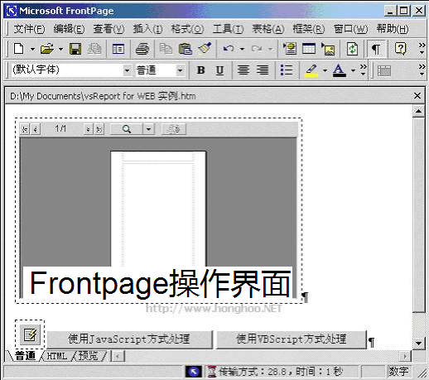
图1.8 FrontPage的操作界面
由于Dreamweaver的适用性目前已经超过了FrontPage，因此在大多数情况下，设计人员的第一选择是Dreamweaver。
注意：在写本书时，Dreamweaver最新版本是Dreamweaver CS6，本书所有实例都是在Dreamweaver CS6下完成的。

1.2.2 动态页面的开发工具
知识点讲解：光盘\视频讲解\第1章\动态页面的开发工具.wmv
动态页面的开发工具根据开发语言不同而不同。本节主要介绍常见的3种开发语言，即PHP、JSP和ASP的开发工具。
1．PHP开发工具
PHP作为一种开放型的语言，并没有标准的开发工具，可以用很多工具进行开发，如记事本、ZDE等，只要语法正确即可。比较好的开发工具是ZDE和PHPED。
ZDE（Zend Development Environment）是ZEND公司推出的一款集成开发平台。ZDE是用Java语言编写的，同样具有多平台性。
PHPED是由NUSPHERE公司推出的，它提供的功能最全，同样具有语法加亮、函数补全和工程管理等功能。除此之外，还有自动代码补全功能、可视化的数据库管理功能、常见HTML标签集和支持插件等功能，同时还内置DAV、CVS、FTP、WEBSERVER、DEBUGGER和JS代码列表。
说明：对于HTML页面的开发者来说，不需要了解这两种开发软件，它们主要用于开发PHP页面。
2．ASP开发工具
Visual InterDev和FrontPage是较好的ASP开发工具。Visual InterDev是Microsoft公司开发的ASP开发工具，是一款可视化工具，可以对ASP代码进行颜色识别、自动代码提示。Visual InterDev是为程序员设计的网页开发工具，而FrontPage是针对非程序员的编辑工具。FrontPage是Microsoft Office中的一部分。Visual InterDev则是Microsoft Visual Tools中的一部分，其外观和工作模式均与其他Microsoft可视开发工具类似，如Microsoft Visual C++。
3．JSP开发工具
MyEclipse+Struts是比较流行的JSP开发工具。Struts最早是作为Apache Jakarta项目的组成部分，项目的创立者希望通过对该项目的研究，改进和提高Java Server Pages、Servlet、标签库以及面向对象的技术水准。
Struts这个名字来源于在建筑和旧式飞机中使用的支持金属架，这个框架之所以命名为Struts，是为了提醒人们记住那些支撑房屋、建筑、桥梁，甚至在踩高跷时的基础支撑。这也是一个解释Struts在开发Web应用程序中所扮演角色的精彩描述。当建立一个物理建筑时，建筑工程师使用支柱为建筑的每一层提供支持。使用JSP开发工具开发简单、维护方便，而且便于安装插件，可以与Spring、Hibernate等结合使用，满足开发者的需要。
说明：这些都是动态页面的开发环境，并不属于静态页面的范畴，故这里只作一个简要的介绍。

1.3 使用网页浏览器
网页浏览器是显示网页服务器或档案系统内的文件，并让用户与这些文件互动的一种软件，用来显示在万维网或局域网等内的文字、影像及其他信息。浏览器就是设计者的画廊，设计者把网页放在这里展示给用户。

1.3.1 网页浏览器的工作原理
知识点讲解：光盘\视频讲解\第1章\网页浏览器的工作原理.wmv
Windows系统中自带了IE浏览器，普通用户在使用它浏览网页时，很多时候都忽视了自己所使用的浏览器。对于一个页面设计者来说，了解浏览器的原理可以找到适合的途径把网页展示给用户。
那么用户是如何使用浏览器浏览网页的呢？WWW采用B/S（Browser/Server）结构，即浏览器和服务器结构，这是对C/S结构的一种变化或者改进的结构。在这种结构下，用户的工作界面通过WWW浏览器来实现，主要事务逻辑在服务器端（Server）实现，少部分事务逻辑在前端（Browser）实现。采用B/S结构的好处是大大简化了客户端的计算机载荷，减轻了系统维护与升级的成本和工作量，降低了用户的总体成本。因此，用户只需要安装浏览器即可浏览页面，不需要知道服务器端使用的是什么操作系统或者服务器端是怎么处理浏览器发出的请求的，可以方便地查看自己想看到的内容。
浏览器的工作原理可以分以下几步来理解。
（1）浏览器通过HTML表单或超链接请求指向一个应用程序的URL。
（2）URL将用户请求发送到服务器。
（3）服务器执行已接受创建的指定应用程序。
（4）应用程序通常基于用户输入的内容来执行所需要的操作。
（5）应用程序把结果格式化为网络服务器和浏览器能够理解的文档，即HTML网页。
（6）网络服务器最后将结果返回到浏览器中。
如图1.9所示为浏览器的工作原理流程图。
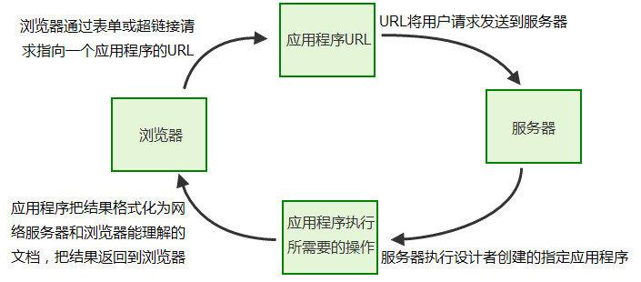
图1.9 浏览器的工作原理流程图
图1.9是一个从用户在浏览器输入网址到浏览器显示页面的一个工作过程。WWW的基础是HTTP协议，Web浏览器就是通过URL来获取并显示Web网页的一种软件工具。URL用于指定要取得的Internet上资源的位置与方式。
因此，并不是所有浏览器都支持HTML语言标签。在这种情况下，需要在HTML中添加有声明作用的代码，相关的知识点在本书后面的章节中会详细介绍。

1.3.2 常用的两种浏览器
知识点讲解：光盘\视频讲解\第1章\常用的两种浏览器.wmv
目前互联网上最常用的两种浏览器分别是Internet Explorer和Mozilla Firefox，它们基于不同的内核，各有特色，难分伯仲。
Internet Explorer简称IE或MSIE，是微软公司推出的一款网页浏览器。自从2004年上市以来，虽然丢失了一部分市场占有率，但依然是目前使用最广泛的网页浏览器。现在IE浏览器被捆绑作为所有新版本的Windows操作系统中的默认浏览器，如图1.10所示。
Mozilla Firefox是由Mozilla公司开发的一个自由的、开放源码的浏览器，是一款可以同IE系列浏览器一争高低的浏览器。这款浏览器有效地支持W3C各项国际标准的开源浏览器，有Windows、Linux等多个平台的版本，其特点是轻便、安全、分栏浏览、第三方扩展非常多，可以极大地提高浏览的乐趣。
除此之外，由于是开源组织维护Firefox，所以它对错误的修正是极为迅速的，新功能的实现也都是基于用户的要求。由于Firefox本身的优秀特质，吸引了许多人义务为它宣传，不断扩大它的影响力，现在其市场占有率正不断提高，开始撼动IE浏览器的垄断地位。如图1.11所示为Firefox浏览器。
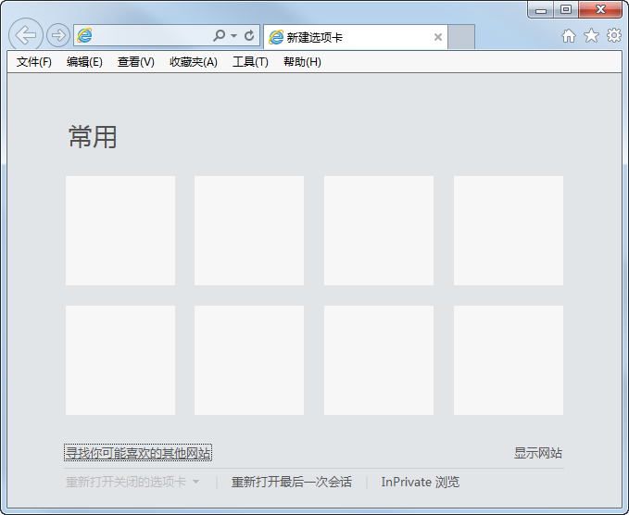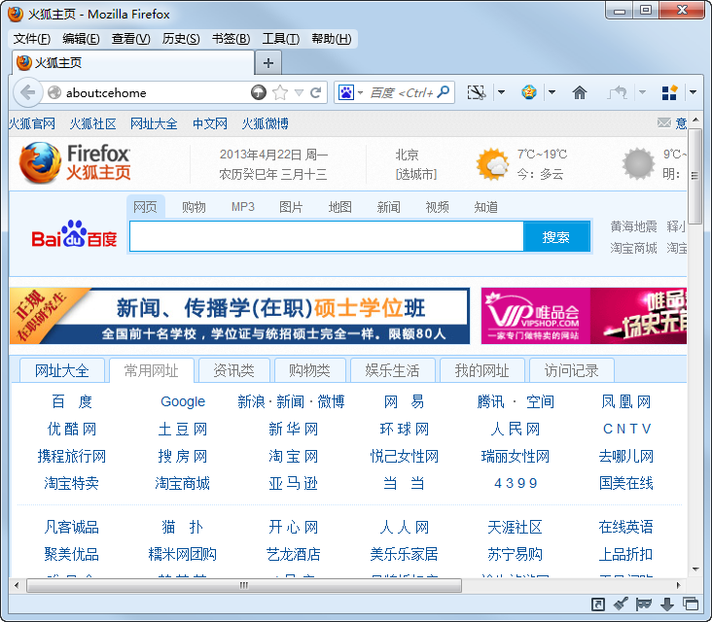
图1.10 IE浏览器 图1.11 Firefox浏览器
技巧：在上面所讲的两种浏览器中，IE浏览器使用最简单，占用计算机资源少，而Firefox以其个性化设置也吸引了众多爱好者，其缺点是占用了较多的计算机资源，容易造成计算机运行缓慢。用户在使用时可以根据需求选择不同的浏览器查看设计的页面效果。

1.4 HTML、XML和XHTML语言
最初，HTML仅允许研究人员以一种非常高效的方式在互联网上共享信息，但是这一切在网页浏览器变得复杂、多样化之后，设计人员便可以在页面中放入更多的不同形式的文件，例如，图像、音频。因此，网页开发人员开始为HTML语言加入更多的标签，使本来设计简单的HTML开始变得丰富，但其带来的不利结果是使HTML使用规则变得混乱，这时就需要新的规则来约束网页的定义，使同样内容的网页在不同浏览器中显示一样的结果，XML在这个方向发挥着重要的作用。

1.4.1 超文本标记语言HTML
知识点讲解：光盘\视频讲解\第1章\超文本标记语言HTML.wmv
HTML是一种用来制作超文本文档的简单标记语言，用其编写的超文本文档称为HTML文档，能独立于各种操作系统平台。
1990年以来，HTML一直作为World Wide Web的标准表示语言，用于描述Homepage的格式设计以及它与WWW上其他Homepage的连接信息。作为一种最为基础的语言，用户使用HTML描述的文件，需要通过WWW浏览器显示出效果。
所谓超文本，是因为可以加入图片、声音、动画、多媒体等内容，还可以从一个文件跳转到另一个文件，与世界各地主机的文件连接。HTML的作用是展示页面的表现形式，如页面的布局、页面的颜色、页面中的内容等。
HTML已经成为全球信息网的基础，它提供标准化的方法将信息格式化并经由Internet传送给全世界的使用者。HTML为传送和接收信息带来了革命性的变化，但其主要是被设计为资料显示之用。

1.4.2 可扩展标识语言XML
知识点讲解：光盘\视频讲解\第1章\可扩展标识语言XML.wmv
HTML的焦点几乎完全集中在信息应如何显示上，而不是信息的内容及结构上，所以新规则中需要引入XML。XML和HTML的作用是不一样的，二者区别很大。
XML目前推荐遵循的是W3C于21世纪初发布的XML 1.0。XML和HTML一样，都是来自于SGML。它最初设计的目的是补充HTML的不足，以强大的扩展性满足网络信息发布的需要，后来逐渐用于网络数据的转换和描述。它是一种能定义其他语言的语言。目前在网站信息传递中常用的RSS就是典型的XML应用。如果说HTML是用来设计页面的布局和视觉效果，那么XML则是用来描述页面的数据形式和结构。
需要注意的是，XML并不是标记语言，所以它不是HTML的升级。它更多的作用是对HTML做一些其他功能的补充，而仅仅使用XML是无法写出页面的。XML文档代码形式如下：

1 <?XML version="1.0"?>
2 <myfile>
3 <title>我的文档 </title>
4 <author>Depp</author>
5 <email>depp59@gmail.com</email>
6 <date>20090109</date>
7 </myfile>

上面的代码说明如下所示：
- 第1行是XML文档的声明，这和HTML文档类似。
- 第2行是代码的根元素，类似于HTML中的<html>开头标记（参考本章实例1-1）。
- 第2行之后的标记是描述这段内容的标签，注意这些标签名称都是可以随意定义的。如果读者愿意，甚至可以用中文写成如“<标题>我的文档 </标题>”的形式，而这在HTML中是不可以的。
说明：XML数据是使用脚本实现HTML中调用和互动的，所以使用XML，必须掌握一门脚本语言的使用技巧。

1.4.3 可扩展超文本标识语言XHTML
知识点讲解：光盘\视频讲解\第1章\可扩展超文本标识语言XHTML.wmv
XHTML是2000年W3C公布发行的，不需要编译便可以直接由浏览器执行（属于浏览器解释型语言），是一种增强了的HTML。其可扩展性和灵活性将适应未来网络应用更多的需求，是基于XML的应用。
注意：XHTML是HTML的一个升级版本，二者之间的区别很小，有时候在使用上，很难分清它们之间的界线。
XML虽然数据转换能力强大，完全可以替代HTML，但面对成千上万已有的站点，直接采用XML还为时过早。因此开发者在HTML 4.0的基础上，用XML的规则对其进行了一些扩展，由此得到了XHTML。简单地说，建立XHTML的目的是为了实现HTML向XML的过渡。
正是因为这样，XHTML文档必须使用小写，因为XML是大小写敏感的，如<H1>和<h1>是不同的标签。此外，XHTML中要求标签必须有始有终。当然从页面设计者的角度来说，无论HTML还是XHTML的代码写法都是正确的。为了使写法更严谨，使用XHTML的写法要求未尝不可。

1.5 编写一个简单的页面
知识点讲解：光盘\视频讲解\第1章\编写一个简单的页面.wmv
本节主要展示一个页面制作的完整代码，其中涉及一个重要的概念——网页的超链接。单独的页面如同一本书中的一页，把所有的页面链接在一起，如同把所有的书页装订在一起，使之成为书，而所有的页面链接在一起称为网站。
超链接是网页独有的特色技术，如在下面的实例中，单击“这是我的第一个网页，我喜欢HTML!您可以单击这里”超链接，页面会跳转到搜狐主页。首先打开记事本，输入实例1-2中所示的页面源码。
【实例1-2】本实例中编写了一个简单的HTML页面，在网页中创建了一个超链接，单击超链接就可以跳转到相应的页面。

实例1-2：一个简单的HTML页面
源码路径：光盘\源文件\01\1-2.html

1 <!DOCTYPE html PUBLIC "-//W3C//DTD XHTML 1.0 Transitional//EN"
2 "http://www.w3.org/TR/xhtml1/DTD/xhtml1-transitional.dtd">
3 <html xmlns="http://www.w3.org/1999/xhtml">
4 <head>
5 <meta http-equiv="Content-Type" content="text/html; charset=GBK">
6 <title>Hello！欢迎使用HTML</title>
7 </head>
8 <body>
9 <p><H1>这是我的第一个网页,我喜欢HTML!您可以单击这里
10 <H2><a href="http://www.sohu.com ">
11 浏览进入搜狐，查找您感兴趣的东西!
12 </a>
13 </p>
14 </body>
15 </html>
注意：<a herf="">的功能是链接其他页面，本书会在后面的章节中详细介绍。
【运行程序】编写完该代码后，进行保存，命名为“实例1-2.html”，如图1.12所示。保存完成后，运行该页面，效果如图1.13所示。
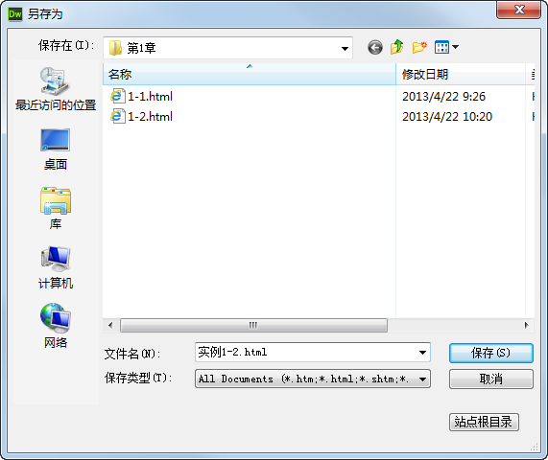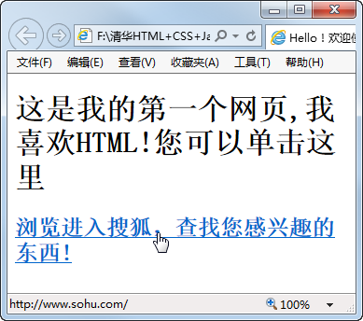
图1.12 编写一个简单的页面 图1.13 第一个页面效果
【深入学习】输入结束后，在记事本中将文件另存为以.html为后缀名的网页文件，如图1.12所示。将页面保存为一个具体的页面文件存放在计算机中，并且命名为“实例1-2.html”。
注意：.html后缀是需要设计者手动去修改的，系统默认情况下是文本后缀.txt。
在浏览器中打开页面的效果如图1.13所示，单击“浏览进入搜狐，查找您感兴趣的东西！”超链接，如果用户的计算机已经联网，则页面会转入搜狐的主页。

1.6 小 结
本章是HTML的入门部分，主要内容如下：
- 网页的概念、静态网页、动态网页及常用的网页开发工具，读者通过这部分内容可以了解HTML页面的内容形式和开发工具。
- 通过了解网页浏览器的工作原理和常见的浏览器，认识浏览网页的工作方式。
- HTML、XML和XHTML之间的联系，XML是语言规范更严谨的HTML，XHTML是HTML到XML的过渡。
- 本章最后通过一个HTML页面的例子，展示了一个页面从创建到最终成型、显示在浏览器中的过程。
在接下来的章节中将为读者揭开HTML的神秘面纱，学习HTML语言的使用技术。

1.7 本 章 习 题
习题1-1 在计算机上安装并运行Dreamweaver CS6软件，出现如图1.7所示的运行界面。
习题1-2 静态网页和动态网页的后缀名分别有哪几种？
习题1-3 创建一个静态网页和一个动态网页，效果如图1.14所示。
习题1-4 HTML页面的开发工具有哪几种？
习题1-5 制作一个简单的网页，网页内容只包含一行文字——“这是我的第一个网页”，效果如图1.15所示。
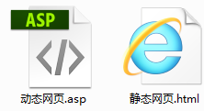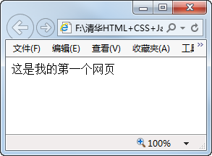
图1.14 静态网页和动态网页文件图标示意图 图1.15 网页效果示意图
【分析】在Dreamweaver CS6软件拆分视图中，编写一段简单的代码，其中网页内容只包含“这是我的第一个网页”，保存后预览显示效果。
【关键代码】

<body>
这是我的第一个网页
</body>

